«Министерство образования и науки Российской Федерации Федеральное государственное бюджетное образовательное учреждение высшего образования «Алтайский государственный технический университет им. И.И. Ползунова»

Факультет информационных технологий

Кафедра прикладной математики

Отчёт защищён с оценкой__________________

Преподаватель Ненайденко А.С.

«_____»__________________2021 г.

Отчёт

Лабораторной работе №5

«Знакомство с компонентами ядра Linux»

Студент группы ПИ 92 В.М. Шульпов

Преподаватель доцент, к.т. н. Ненайденко А.С.

Барнаул 2021

1. Ознакомиться с процедурой конфигурирования и сборки ядра Linux для выбранной в лабораторной работе №4 дистрибутива операционной системы

2. Установить пакеты исходников ядра и header-файлов для текущего дистрибутива.

3. Установить инструментарий для конфигурирования, компиляции и сборки ядра из исходников

4. Сконфигурировать новое ядро, выбрав только необходимые компоненты. В процессе конфигурирования разобраться с составом и компонентами ядра и их назначением. Уделить внимание процессам и дисциплинам планирования процессов.

5. Скоспилировать, собрать и установить ядро.

6. Загрузиться с новым ядром системы и оценить изменения в требуемом объеме памяти, количестве процессов, нагрузке на процессор и другие показатели. Сравнить с тем, что было ранее.

7. Оформить отчет и отправить его в Ilias

Для начала нужно скачать архив с исходным кодом ядра:

Команда wget – выполняет загрузку файла (имеется множество опций ~около 20)

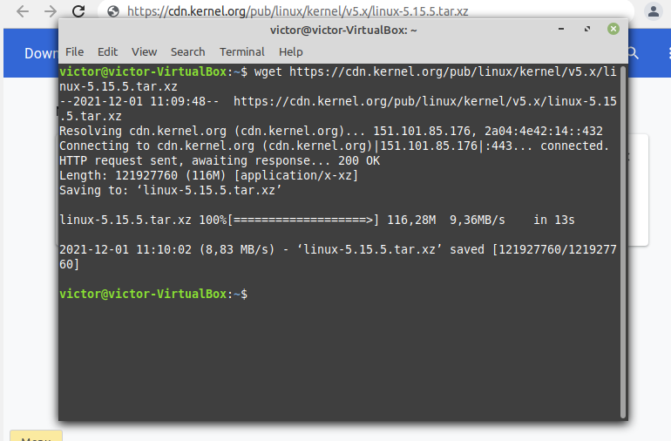

Далее нужно распаковать архив:

Команда tar –xvf распаковывает архив

Её опции:

|  |  |  |
| --- | --- | --- |
| -x | --extract | Извлечь файлы из архива |
| -v | --verbose | Выводить подробную информацию процесса |
| -f file | --file | Вывести результат в файл (или на устройство) file |

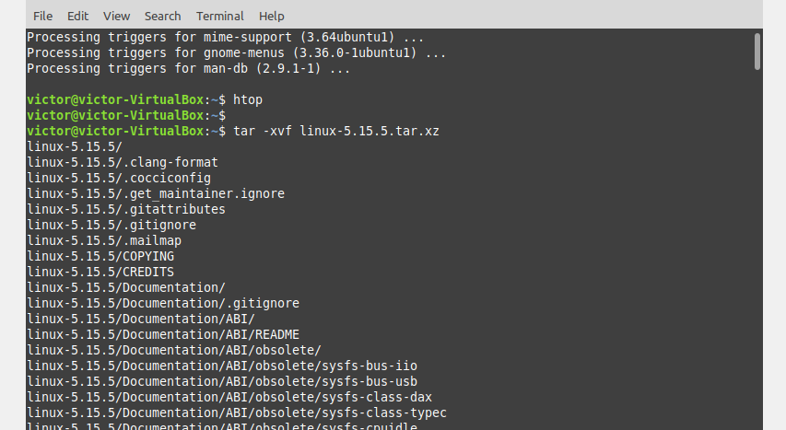

Далее производим установку необходимых пакетов:

Команда: sudo apt-get install git fakeroot build-essential ncurses-dev xz-utils libssl-dev bc flex libelf-dev bison

|  |  |
| --- | --- |
| Пакет | Описание |
| Git | Утилита, помогающая отслеживать изменения в файлах исходного кода. А в случае какой-либо ошибки, эти изменения можно будет откатить. |
| Fakeroot | Позволяет запускать команду в среде, имитирующей привилегии root. |
| build-essential | Набор различных утилит для компиляции программ (компиляторы gcc, g++ и пр.). |
| ncurses-dev | Библиотека, предоставляющая API для программирования текстовых терминалов. |
| xz-utils | Утилита для работы с архивами в .xz-формате. |
| libssl-dev | Библиотека для разработки и поддержки протоколов шифрования SSL и TLS. |
| bc (Basic Calculator) | Интерактивный интерпретатор, позволяющий выполнять скрипты с различными математическими выражениями. |
| flex (Fast Lexical Analyzer Generator) | Утилита генерации программ, которые могут распознавать в тексте шаблоны. |
| libelf-dev | Библиотека, используемая для работы с ELF-файлами (исполняемые файлы, файлы объектного кода и дампы ядра). |
| Bison | Создает из набора правил программу анализа структуры текстовых файлов. |

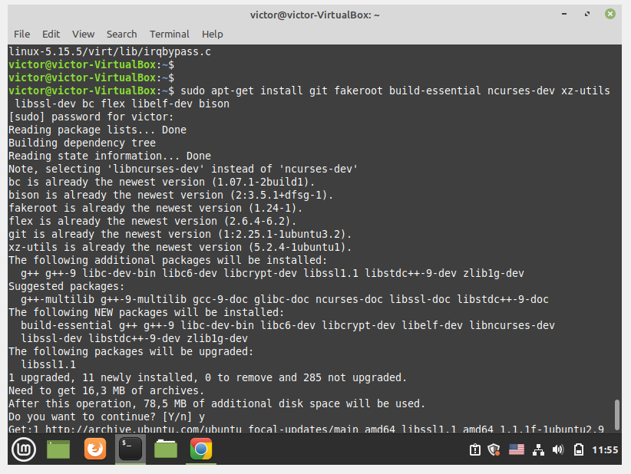

Далее нужно конфигурировать ядро:

Перейти в папку linux-5.15.5

Скопировать существующую конфигурацию в директорию linux-5.15.5/config

-v, --verbose — выводит имя каждого файла перед его копированием.

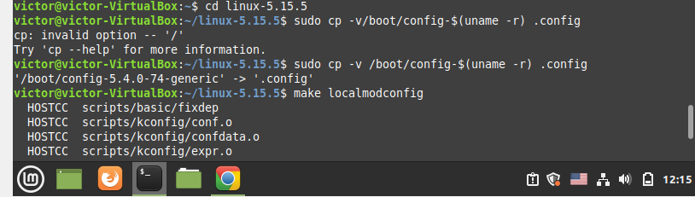

Сборка ядра:

Команда - make

Процесс сборки и компиляции ядра Linux занимает довольно продолжительное время.

Выделил 9.9 Гб под оперативную память, сборка длилась около 50 минут

Во время этого процесса в терминале будут перечисляться все выбранные компоненты ядра Linux: компонент управления памятью, компонент управления процессами, драйверы аппаратных устройств, драйверы файловых систем, драйверы сетевых карт и пр.

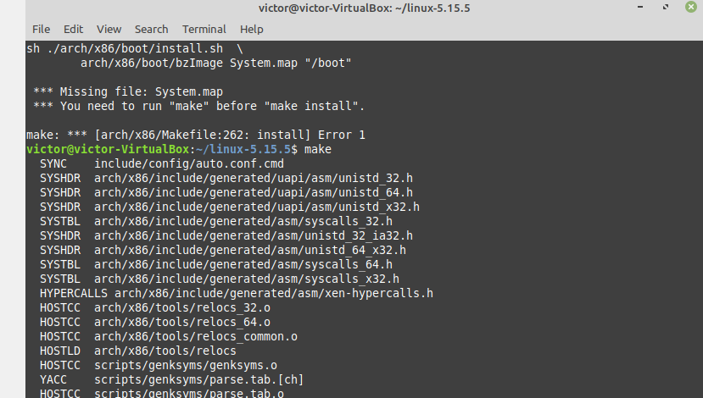

Установка ядра:

sudo make install

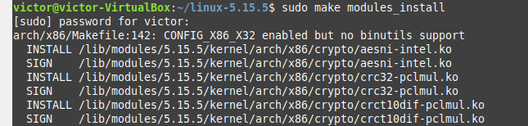

Осталось произвести установку нового ядра. Для этого необходимо выполнить:

sudo make install

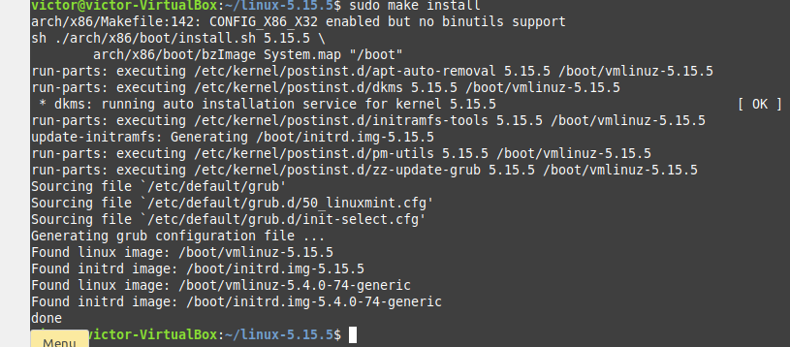

До перезагрузки: 

После перезагрузки: 

Обновление ядра прошло успешно

В производительность в начале:

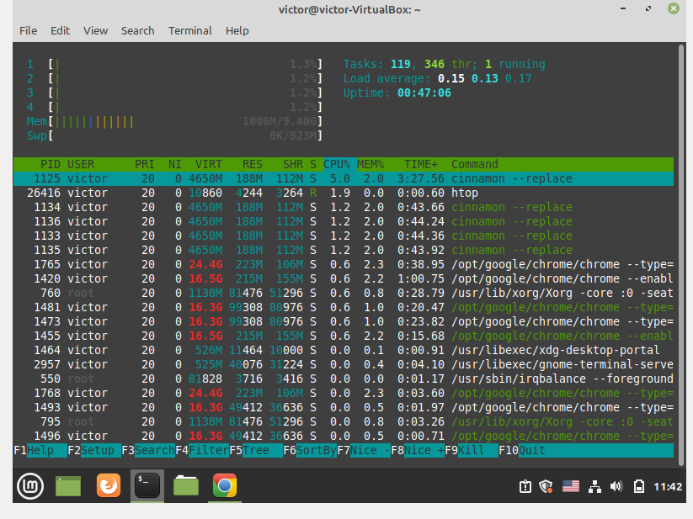

Производительность после обновления:

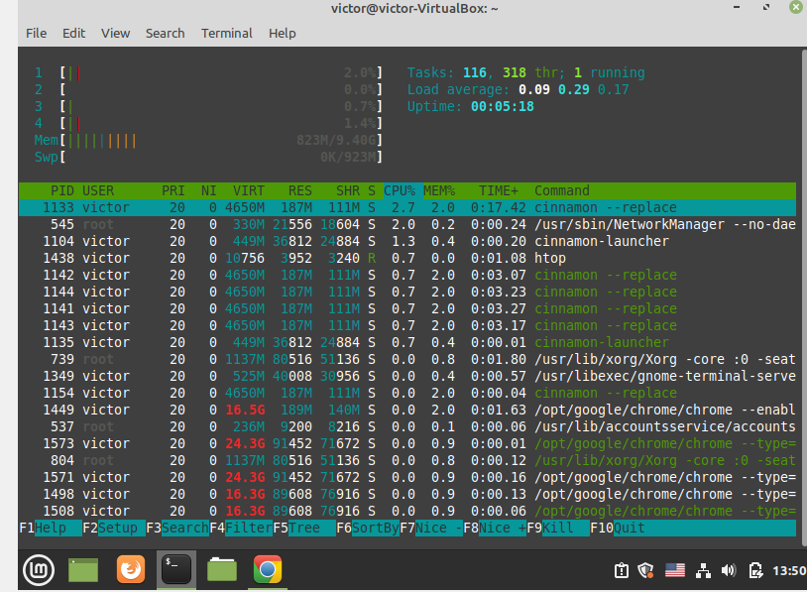

После обновления ядра ОС начала требовать меньше (на 200мб) оперативной памяти, количество системных процессов осталось примерно таким же (116)

Системные процессы стали менее требовательны.

Вывод: узнал, что ядро обеспечивает инфраструктуры для работы приложений и использования различных аппаратных средств. Это код низкого уровня, который взаимодействует с интерфейсами аппаратных средств, планирует и распределяет память и другое.

Узнал, какие этапы обновления ядра существуют, частично изучал конфигурацию.

Ядро состоит из: планировщика процессов, менеджера памяти, виртуальной файловой системы, сетевых интерфейсов и межпроцессной системы.

Ядро Linux – основная часть ОС, ядро создаёт абстрактный слой и является “посредником” между первыми двумя частями и hardware-частью компьютера.

Ядро выполняет несколько процессов одновременно, и оно ответственно за распределение ресурсов оборудования таким образом, что бы каждый процесс получил достаточный доступ к этим ресурсам.

Задачи ядра: управление ресурсами компьютера и предоставление к ним доступ в виде абстракций вроде виртуальной памяти и потоков.

